Изучение классических произведений (казахских и зарубежных) композиторов.

Классическая эпоха в музыке – классицизм.
Музыка в период 1750 - 1820 гг.
Термин "классическая" в музыке в основном ипользуется для определения серьезной, художественной музыки, т.е. музыки, которая не является народной, популярной, джазом, роком и т.д. Но также есть и "классический" период в истории музыки, называемый классицизм, яркими представителями классицизма были Гайдн и Моцарт.
Классицизм начался в эпоху Просвещения - время радикальных перемен в осознании человеческих и социальных ценностей и правил поведения в обществе. Вновь появились понятия прав человека, защита этих прав и свободы вероисповедания и слова, произошел поворот к простоте и естественности, который отразился в чистом архитектурном стиле, напоминающем стиль Древней Греции и Рима - отсюда и термин "классический".
Рост свободы в обществе привел к появлению первых публичных концертов, в главных городах Европы образовываются музыкальные общества и оркестры.
Произошли коренные изменения в оркестрах, не осталось потребности в клавесине или органе как в основных музыкальных инструментах, духовые инструменты - кларнет, флейта, труба и др. напротив заняли свое место в оркестре и создали новый, особенный звук.
Новый состав оркестра привел к появлению симфонии - важнейшего типа музыки, по стандарту состоящей из трех темпов - быстрого начала, медленной середины и быстрого окончания. Одним из первых композиторов, использовавших симфонический формат, был сын И.С.Баха - Карл Филипп Эммануил Бах.
Вместе с новым составом оркестра появляется и струнный квартет, состоящий из двух скрипок, альта и виолончели. Работы создаются специально для струнного квартета со своим стандартом в четыре темпа, напоминающим о симфонии.
В эту же эпоху было создано пианино или фортепиано (правильное название). Это позволило музыкантам-клавишникам исполнять музыку в различных вариациях, как мягко (piano), так и более громко (forte), в зависимости от используемых клавиш.
Наиболее важными из сольных произведений классического периода были сонаты, они создавались для любого сольного инструмента, но в первую очередь для игры на фортепиано. Как и симфонии, сонаты стали способом объединения множества различных типов инструментальной музыки в один тип.
Самыми яркими композиторами классицизма были великие австрийцы - Йозеф Гайдн и Вольфганг Амадей Моцарт. Гайдн создал фантастическую хоровую, оперную, оркестровую и инструментальную музыку, но самое большое его достижение именно симфонии, которых он написал более ста.
Моцарт - гениальнейший композитор всех времен и народов. Прожив короткую жизнь, он оставил невероятное музыкальное наследие (например, 41 симфонию). Самым большим его достижением считаются оперы, в них он показал себя и как великий музыкант и как талантливый драматург, некоторые из его самых прекрасных опер - "Дон Жуан", "Женитьба Фигаро", "Волшебная флейта".
В конце восемнадцатого столетия восходит еще одна звезда классической музыки - Людвиг Ван Бетховен, композитор, который начал сочинять музыку в классическом стиле, унаследованном от Моцарта и Гайдна, но в конечном счете перерос это и буквально расколол классический стиль, отмечая зарю новой эпохи, известной как Романтический период в музыке.
Классическая эпоха была временем, когда композиторы вводили ощущение элегантности в музыку. Эта ясная и чистая музыка, несущая покой и расслабление, на самом деле намного глубже и в ней можно обнаружить драматическое ядро, трогательные чувства и безграничный драйв.
Великие произведения Классической эпохи:
Моцарт "Реквием", "Дон Жуан", "Волшебная флейта ", Концерт для фортепиано с оркестром № 21, Концерт для кларнета
Гайдн "Сотворение мира", Симфония № 101 "Часы", Струнный квартет oп.76 № 3 "Император"
Глюк "Орфей и Эвредика"
Бетховен Симфония № 3 "Eroica"

Композиторы эпохи классицизма
Людвиг ван Бетховен
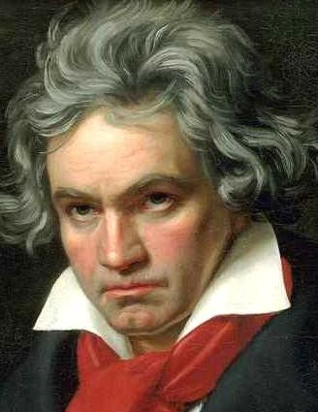

Вольфганг Амадей Моцарт
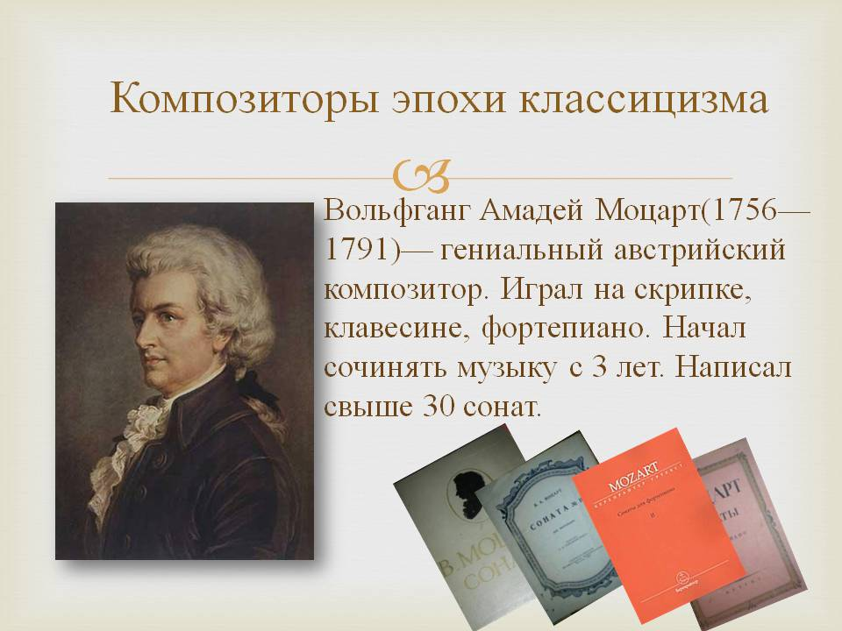

Доменико Чимароза

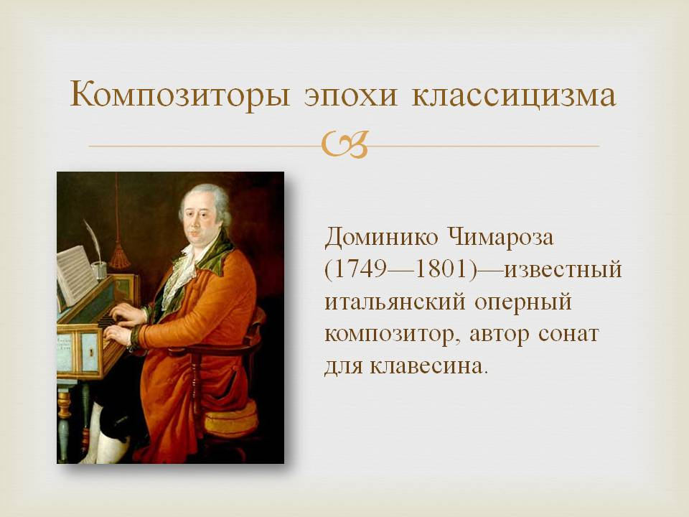
Даниэль Штейбель
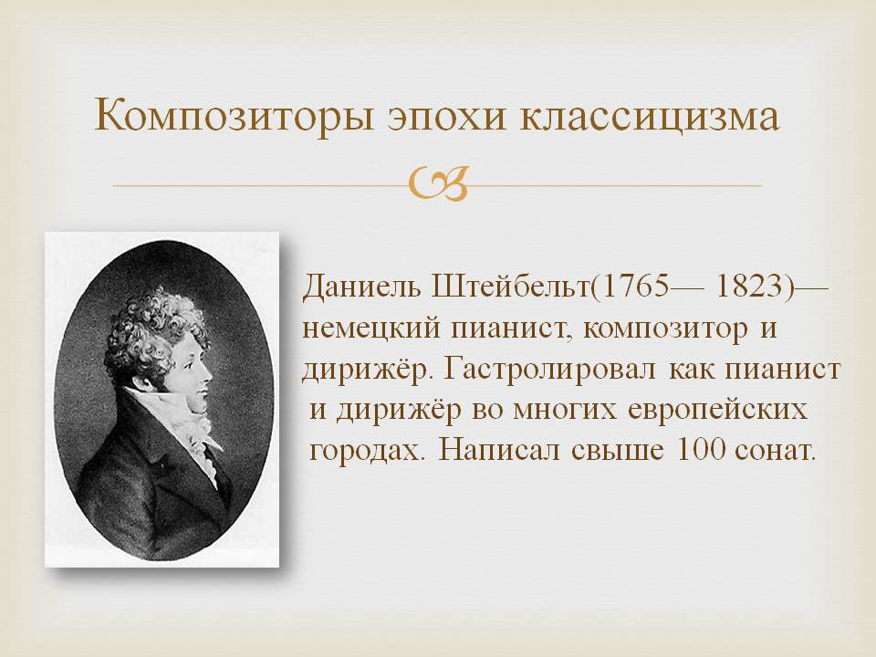
Йозеф Гайдн
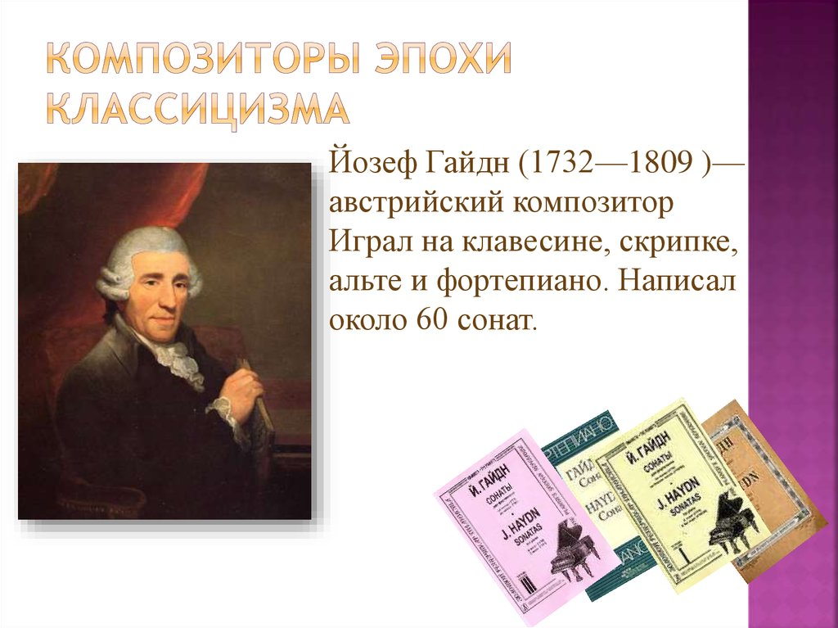
Ян Ванхал
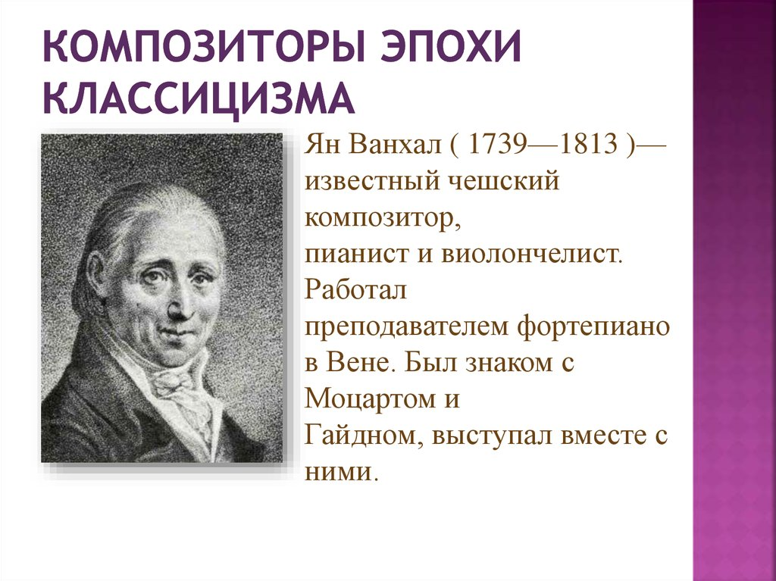

Работа над крупной формой.
Работа над произведением - основной стержень формирования музыканта.
При рассмотрении разных точек зрения на форму работы нам представляется выделить три этапа:
1.общее ознакомление с произведением(исходный синтез);
2.детальный разбор (анализ);
3.отделка произведения (окончательный синтез).
Таким образом содержание работы баяниста над музыкальным произведением составляют художественная и техническая стороны работы, а форма ее выражается в трех этапах разучивания произведения. Неразрывность содержания и формы процесса работы исполнителя приводит к тому, что художественные и технические стороны работы пронизывают все этапы разучивания произведения- при общем ознакомлении, детальном разборе и окончательной отделке.
Работая над раскрытием содержания произведения ,исполнитель не должен ограничиваться только нотной записью с различными обозначениями, более полному пониманию им сути содержания. Музыкант должен знать гораздо больше: сведения о композиторе, его творчестве, эпохе, источниках программы, сюжет сочинения и т.д.
Решающее значение для последующей работы над произведением имеет анализ тематического материала, определение его характера. Желая выделить существенные музыкально-выразительные черты той или иной темы ,образа его развития, исполнитель должен непременно выяснить жанровую основу сочинения. Жанровый анализ имеет те преимущества ,что относится и к содержанию и к форме произведения, представляя своего рода звено между ними.
Содержание произведения неразрывно связано с его формой. Поэтому важное значение для достижения художественного образа приобретает анализ структуры произведения, способствующей объективности и индивидуальному своеобразию исполнительской интерпретации . Каждому сочинению присуща своя особая композиция, обусловленная его идейно-эмоциональным содержанием и главная из задач анализа - выяснить, где сохраняется общая для многих произведений форма, а где она представляется самобытной, характерной лишь для данного сочинения. Определенность в представлениях исполнителя о структуре произведения и его разделов ведет к более сознательному разучиванию и исполнению.
Анализ может быть кратким, общим и подробным, развернутым. В первом случае устанавливается строение сочинения в целом, определяются границы частей их функции значение ,основные черты характера музыки .Развернутый анализ к тому же помогает установить соподчиненность и внутренние связи структурных элементов произведения, динамическую направленность к главной или местной кульминации ,определить все особенности авторского замысла и средства его выражения.
Самыми распространенными произведениями крупной формы , исполняемыми на баяне /аккордеоне являются в первую очередь вариации, рондо, сонатины, сонаты, концерты.
Попробуем разобрать или дать краткий анализ основ сонатной формы. Существуют три основы зримой сонатной формы, окончательно сложившиеся в эпоху венского классицизма.
Первая основа-принцип тональных соотношений: начальный раздел формы проходит дважды в одной и той же главной тональности, а следующий раздел, так же изложенный дважды, звучит в первый раз в подчиненной (доминантной или параллельной )тональности ,а второй раз -в главной. Соотношение концов (экспозиции и репризы) создает сонатную «рифму» ,без которой первая основа сонатности невозможна. Если без главной партии реприза может существовать, то без побочной парии(за особым исключением) она лишается признаков сонатности.
Вторая основа-наличие минимум двух равноправных тематических построений ,излагаемых в главной и побочной партиях. Тематическое построение может и не быть индивидуализированной, откристализованной темой в классическом смысле этого термина. Второе тематическое построение не может быть новой темой в собственном смысле слова, а представлять собой вариант первой. По - этому существуют однотемные сонатные формы. Однако в них так или иначе должны существовать минимум две позиции одной темы.
Третья основа - непрерывность сквозного тематического развития , пронизанность разработочностью, которая концентрируется в среднем разделе формы, но проникает в экспозицию, особенно в связующую партию и зону перелома побочной. Кроме того, и главная партия заключает в себя богатые возможности развития либо внутритематического
либо тематического. Эта третья основа заложена еще в непрерывном развертывании старинной двухчастной формы и проявляется то в большей то в меньшей степени на протяжении всей истории сонатной формы. Если первые две основы сонатной формы обеспечивают ее конструктивную сторону, то третья - ее динамическую. Обе эти стороны, чаще всего гармонично дополняя друг друга , образуют нерасторжимое единство.
РОНДО- музыкальная форма ,внутри которой лежит чередование главной темы с несколькими эпизодами, возникает как бы движение по кругу. Главная тема – рефрен- подобна припеву. Побочная тема – эпизоды – по смыслу являются запевами. Число запевов -от двух и более. Они происходят от хоровых песен с припевом , который повторяется без изменений, а в запеве обновляются только стихи. Вторая основа формы - это противопоставление главной теме ряда контрастных тем. Основа рондо- наличие более чем одной фазы трехкомпанентного репризного ( нечеткого) ритма - a-b, a2-b2,a3-b3….Этот принцип исторически более устойчив и объединяет все разновидности РОНДО и рондообразных форм. Но при любом варианте формы Рондо - старинном или классическом -реприза остается однотемной ,а начальный устойчивый момент формы не образует экспозиции как относительно самостоятельной части формы. Поэтому процесс формирования в Рондо имеет три уровня: ядро- тема- форма в целом, что отличает Рондо с одной стороны ,от сложной трехчастной , с другой от сонатной формы.
Рондо является одной из самых распространенных форм . С VIII века Рондо получило широкое распространение в оперной, балетной, инструментальной музыке. В форме Рондо пишутся отдельные пьесы, части сонатно-симфонического цикла, сюиты, романсы, эпизоды оперной и балетной музыки.
ВАРИАЦИИ- (от латинского «вариацио»-изменение, разнообразие) ,одна из старейших музыкальных форм ,бытующая в народных песнях и танцах. В профессиональной музыке Западной Европы вариации тесно были связаны с развитием инструментальной музыки .
Так сложилась форма вариаций -изложение темы и ее последующее видоизмененные повторения. В таком виде вариации окончательно сформировались в VI веке и стали звучать как самостоятельные произведения, и как часть сонатно-симфонического цикла.
Вариационный цикл- форма импровизационная ,дающая композитору большую свободу и вместе с тем обладающая строгими внутренними закономерностями. Как бы не применялся фактурный рисунок ,как бы не изменялись регистровые гармонические краски ,в каждой вариации обязательно прослушивается если не тема то ее контур. Уже в самых ранних вариациях обнаруживается тяга композиторов к темам песенного склада , а то и к народным песням. Так вариации на темы народных песен писали Гайдн ,Моцарт, Бетховен и др.
Исполнители- баянисты с удовольствием включают в свои программы великолепные транскрипции народных песен Холминова, Тимошенко, Иванова и др.

Примеры крупных форм
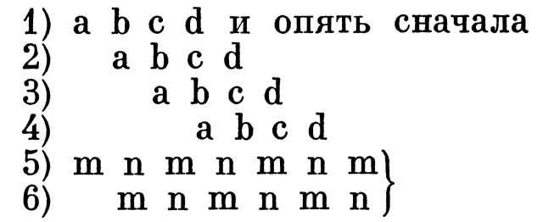

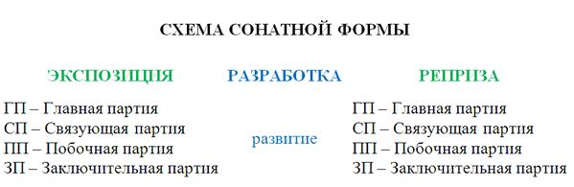

Простые формы
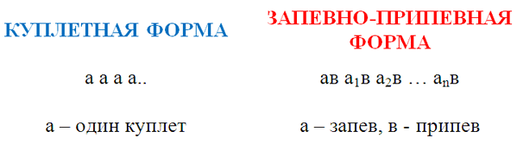

а а b b (a:||:b:||) простая 2-х частная форма с повторенными частями
a a b (||:a:|| b) простая 2-х частная форма с повторенной первой частью
a b b (a ||:b:||) простая 2-х частная форма с повторенной второй частью
a b a b1 простая двойная 2-х частная форма
a a b a b a (||:a:||:b a:||) простая 3-х частная форма с повторенными частями
a полн. сов. К a b a (a:|| b a) простая 3-х частная форма с повторенной первой частью
a b a b a (a ||:b a:||) простая 3-х-5-ти частная форма
a b a b1 a простая 2-х-3-х частная форма
Примечание: маленькими буквами обозначаются простые формы, а большими - сложные.

